绝密★启用前
池州市石台县2023-2024学年八年级上学期期末物理密训卷

考试范围：八年级上册（人教版）；考试时间：120分钟
题号 | 一 | 二 | 三 | 四 | 五 | 总分
得分
注意事项：
1、答题前填写好自己的姓名、班级、考号等信息
2、请将答案正确填写在答题卡上

 | 一、 选择题（共10题）
  评卷人 | 得分
1. （华容区校级模拟）2022年3月11日日本发生里氏9.0级地震，如图9所示，日本沿海岸遭受由地震引发的特大海啸袭击，造成大量人员伤亡和失踪．此次地震，致日本福岛第一核电站发生核泄漏，核电站机组爆炸后释放大量核辐射造成重大二次灾害．有关这次地震下列说法正确的是（ ）
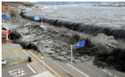
A .地震和海啸的发生，常常都伴有次声波的产生，我们人耳能够听到这种声波
B .核电站主要是利用核的聚变进行发电的
C .核能属于不可再生能源
D .海啸对建筑物的损坏是因为具有较大的内能
2. （滑县一模）清晨，英林同学背书包骑自行车行驶在上学的路上，下列说法正确的是（ ）
A .自行车行驶时，后轮受到地面的摩擦力是向前的
B .书包背带做的比较宽，是为了减小压力
C .书包对英林的压力和英林对书包的支持力是平衡力
D .以自行车为参照物，英林同学是运动的
3. （2020年秋•承德县期末）如图所示图象中，描述的是同一运动形式的是 （ ）
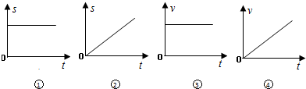
A .①和③
B .①和④
C .②和③
D .②和④
4. （贵州省遵义市余庆县九年级（上）期末物理试卷）学习了初中物理后，你认为以下说法正确的是（ ）
A .对人体安全的电压为36V
B .只要不接触火线就不会触电
C .零摄氏度的物体内能为零
D .冰冻天气在公路上撒盐可以降低水的凝固点
5. 显微镜和望远镜均有一组物镜，关于物镜成像的说法正确的是（ ）
A .两物镜成像情况相同，均相当于放大镜
B .显微镜的物镜与照相机镜头成像相同
C .望远镜的物镜成像与投影仪镜头成像相同
D .望远镜的物镜所成的像比原来的物体小得多
6. （2022年春•南江县校级月考）生活中许多物体可以发光，如图物体不属于光源的是（ ）
A .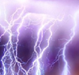
闪电
B .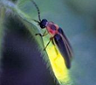
萤火虫
以上内容仅为本文档的试下载部分，为可阅读页数的一半内容。如要下载或阅读全文，请访问：https://d.book118.com/018070010076006027

